Зарегистрировано в Национальном реестре правовых актов
Республики Беларусь 25 августа 2010 г. N 8/22708

ПОСТАНОВЛЕНИЕ МИНИСТЕРСТВА ВНУТРЕННИХ ДЕЛ РЕСПУБЛИКИ БЕЛАРУСЬ

1 июля 2010 г. N 214

О ПОРЯДКЕ ИНФОРМИРОВАНИЯ ОРГАНОВ ВНУТРЕННИХ ДЕЛ ОБ ИНОСТРАННЫХ ГРАЖДАНАХ И ЛИЦАХ БЕЗ ГРАЖДАНСТВА

(в ред. постановлений МВД от 08.04.2014 N 111,
от 04.08.2014 N 274, от 30.12.2014 N 439, от 09.03.2017 N 56,
от 31.03.2020 N 69)

На основании части третьей статьи 43-1 Закона Республики Беларусь от 4 января 2010 г. N 105-З "О правовом положении иностранных граждан и лиц без гражданства в Республике Беларусь" и подпункта 9.4 пункта 9 Положения о Министерстве внутренних дел Республики Беларусь, утвержденного Указом Президента Республики Беларусь от 4 декабря 2007 г. N 611, Министерство внутренних дел Республики Беларусь ПОСТАНОВЛЯЕТ:
(преамбула в ред. постановления МВД от 31.03.2020 N 69)
КонсультантПлюс: примечание.
Ответственность за непредставление документов, отчетов и иных материалов установлена статьей 23.16 Кодекса Республики Беларусь об административных правонарушениях.
КонсультантПлюс: примечание.
Ответственность за нарушение законодательства о правовом положении иностранных граждан и лиц без гражданства установлена статьей 23.55 Кодекса Республики Беларусь об административных правонарушениях.
1. Установить, что:
1.1. информация о временно пребывающих в Республике Беларусь иностранных гражданах и лицах без гражданства, оформивших проживание в гостиницах, санаторно-курортных и оздоровительных организациях, представляется уполномоченными лицами гостиниц, санаторно-курортных и оздоровительных организаций в орган внутренних дел посредством автоматизированной информационной системы "Гостиницы". (в ред. постановления МВД от 31.03.2020 N 69)
Информация, указанная в части первой настоящего подпункта, может предоставляться в орган внутренних дел по месту нахождения гостиниц, санаторно-курортных и оздоровительных организаций в виде уведомления по форме согласно приложению безвозмездно посредством информационных ресурсов (систем) Министерства внутренних дел, единого портала электронных услуг общегосударственной автоматизированной информационной системы или путем доставки нарочным;
(в ред. постановлений МВД от 09.03.2017 N 56, от 31.03.2020 N 69)
1.2. информация об иностранных гражданах и лицах без гражданства, временно пребывающих в Республике Беларусь и проживающих в жилых помещениях, предоставленных физическими лицами и сельскохозяйственными организациями, оказывающими услуги в сфере агроэкотуризма (далее - субъекты агроэкотуризма), предоставляется безвозмездно субъектами агроэкотуризма в орган внутренних дел по месту их нахождения в виде уведомления по форме согласно приложению посредством информационных ресурсов (систем) Министерства внутренних дел, единого портала электронных услуг общегосударственной автоматизированной информационной системы или путем доставки нарочным;
(пп. 1.2 в ред. постановления МВД от 31.03.2020 N 69)
1.3. информация о временно пребывающих в Республике Беларусь иностранных гражданах и лицах без гражданства, проживающих в жилых помещениях, предоставленных по договору найма жилых помещений юридическими лицами и индивидуальными предпринимателями, оказывающими услуги по сдаче внаем жилых помещений (далее - юридические лица и индивидуальные предприниматели), представляется в орган внутренних дел уполномоченными лицами юридических лиц и индивидуальными предпринимателями в виде уведомления по форме согласно приложению. Указанная информация предоставляется безвозмездно в орган внутренних дел по месту нахождения указанных жилых помещений посредством информационных ресурсов (систем) Министерства внутренних дел, единого портала электронных услуг общегосударственной автоматизированной информационной системы или путем доставки нарочным.
(пп. 1.3 введен постановлением МВД от 04.08.2014 N 274; в ред. постановлений МВД от 09.03.2017 N 56, от 31.03.2020 N 69) (п. 1 в ред. постановления МВД от 08.04.2014 N 111)
2. Признать утратившими силу:
постановление Министерства внутренних дел Республики Беларусь от 7 апреля 2008 г. N 104 "Об утверждении Инструкции о порядке предоставления гостиницами в органы внутренних дел информации о зарегистрированных иностранных гражданах и лицах без гражданства" (Национальный реестр правовых актов Республики Беларусь, 2008 г., N 97, 8/18644).
абзац утратил силу. - Постановление МВД от 30.12.2014 N 439.
3. Настоящее постановление вступает в силу после его официального опубликования.

Министр
генерал-майор милиции | А.Н.Кулешов

Приложение
к постановлению
Министерства внутренних дел
Республики Беларусь
01.07.2010 N 214
(в редакции постановления
Министерства внутренних дел
Республики Беларусь
31.03.2020 N 69)
(в ред. постановления МВД от 31.03.2020 N 69)

Форма
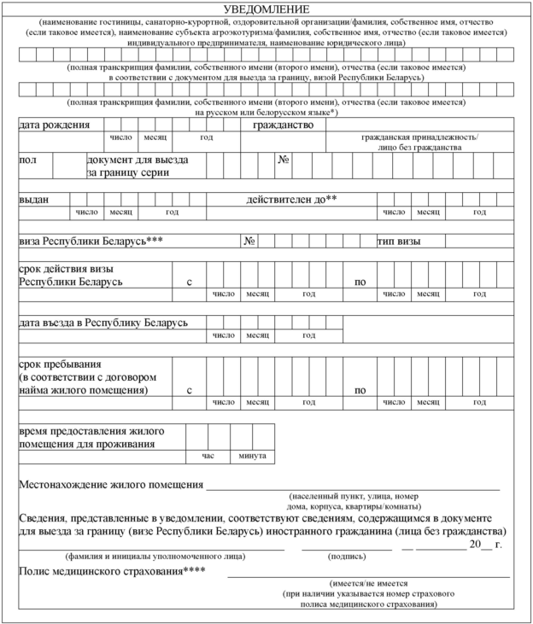

--------------------------------
<*> Заполняется при наличии транскрипции фамилии, собственного имени (второго имени), отчества (если таковое имеется) иностранного гражданина (лица без гражданства) на русском или белорусском языке.
<**> Заполняется при наличии соответствующих сведений в документе для выезда за границу, представленном иностранным гражданином (лицом без гражданства).
<***> Данные о действующей визе Республики Беларусь заполняются в отношении иностранных граждан и лиц без гражданства, которые в соответствии с законодательством, международными договорами Республики Беларусь въезжают в Республику Беларусь по визам Республики Беларусь.
<****> Заполняется гостиницами, санаторно-курортными и оздоровительными организациями.

